Инвариантная самостоятельная работа №1

**Тема:** Введение в Python и основы синтаксиса

**Оборудование:** VS code, python3

**Задача 1. 2**

**Постановка задачи:**Разработка скрипта, вычисляющего сумму первых n-членов арифметической прогрессии (использование функций, условных операторов).

**Код программы:**

"""

Царулкова Анастасия Витальевна

2 группа 3 подгруппа

Copyright: 09.2019

Этот скрипт вычисляет сумму элементов арифметической прогрессии от 1 до 50

"""

mySum = 0

n = 51

for i in range (1,n):

mySum = mySum + i

print(mySum)

**Результат работы программы:**

**Задача 1. 3**

**Постановка задачи:**Разработка скрипта, вычисляющего сумму первых n-членов арифметической прогрессии (использование функций, условных операторов).

**Код программы:**

def geron(a,b,c):

"""

Царулкова Анастасия Витальевна

2 группа 3 подгруппа

Эта функция считает площадь треугольника по формуле Герона

"""

p = 0.5*(a+b+c)

s = math.sqrt(p*(p-a)*(p-b)*(p-c))

return round(s,5)

def main():

a = float(input("Введите а "))

b = float(input("Введите b "))

c = float(input("Введите с "))

assert a + b > c and a + c > b and b + c > a, 'Ошибка, треугольник не существует'

ans = geron(a,b,c)

print(type(ans))

print(ans)

**Результат работы программы:**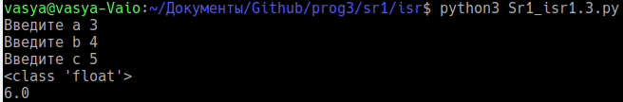

**Задача 1. 4**

**Постановка задачи:**. Создание сценария, вычисляющего операции сложения, вычитания, умножения, деления для двух операндов.

**Код программы:**

"""

Царулкова Анастасия Витальевна

2 группа 3 подгруппа

Этот скрипт, вычисляющий операции сложения, вычитания, умножения,

деления для двух операндов.

"""

a = int(input("Введите а "))

b = int(input("Введите b "))

c = a + b

print("Сумма",c)

c = a - b

print("Разность",c)

c = a * b

print("Произведение",c)

c = a / b

print("Деление",c)

**Результат работы программы**

